Τίτλος Διδακτικού Σεναρίου:
«Περιοχές λειτουργίας τρανζίστορ BJT - Ευθεία φόρτου - Σημείο Q»

Φάση «3»
Τίτλος Φάσης: «Προσομοίωση με το circuit simulator»

Χρόνος Υλοποίησης: 10 Λεπτά

Φύλλο έργου 3

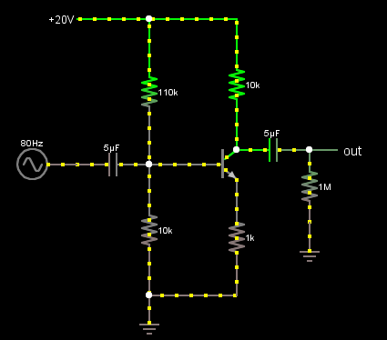

Η προσομοίωση είναι πλήρως λειτουργική και εκτός από τις τιμές των εξαρτημάτων μπορούμε να μεταβάλλουμε το κύκλωμα, αλλά και τις απεικονίσεις των μεγεθών.

Στην οθόνη απεικονίζεται ένας ενισχυτής κοινού εκπομπού με σήμα στην είσοδό του.
- Οι κίτρινες τελείες που μετακινούνται αναπαριστούν τη ροή του ρεύματος στο κύκλωμα. Όταν κινούνται προς μια κατεύθυνση σημαίνει ότι το ρεύμα είναι συνεχές, ενώ όταν αλλάζουν κατεύθυνση κίνησης, το ρεύμα είναι εναλλασσόμενο.
- Τα σημεία του κυκλώματος που έχουν θετική τάση σημειώνονται με πράσινο χρώμα, αυτά που έχουν αρνητική τάση σημειώνονται με κόκκινο χρώμα, ενώ τα ουδέτερα (μηδενική τάση) με γκρι χρώμα.
- Στο κάτω μέρος της οθόνης απεικονίζονται οι γραφικές παραστάσεις των σημάτων εισόδου και εξόδου καθώς και το σημείο λειτουργίας Q σε άξονες (I_{C}, V_{CE}). Πριν ξεκινήσετε, βεβαιωθείτε ότι στην τρίτη γραφική παράσταση είναι ενεργοποιημένη η επιλογή “show Vce vs Ic”, κάνοντας δεξί κλικ πάνω στους άξονες.

- Απομακρύνετε τη γεννήτρια σήματος από την είσοδο (επιλογή με το ποντίκι και σύρσιμο προς τα αριστερά). Η έξοδος μηδενίζεται και το σημείο Q σταθεροποιείται. Παρατηρήστε τη θέση του σημείου Q. Βρίσκεται μέσα στην ενεργό περιοχή;
ΝΑΙ ΟΧΙ

- Επανασυνδέστε τη γεννήτρια σήματος στην είσοδο. Η έξοδος επανέρχεται και το σημείο Q μετακινείται πάνω στην (νοητή) ευθεία φόρτου. Κατά τη μετακίνησή του βρίσκεται συνεχώς μέσα στην ενεργό περιοχή;
ΝΑΙ ΟΧΙ

Είναι η έξοδος παραμορφωμένη;
ΝΑΙ ΟΧΙ

- Μεταβάλλετε την τιμή της αντίστασης R₁ δίνοντας R₁=40KΩ και παρατηρήστε την τάση εξόδου και τη μετακίνηση του σημείου Q.
Είναι το σημείο Q μέσα στην ενεργό περιοχή σε όλη την διαδρομή του;
ΝΑΙ ΟΧΙ

Είναι η έξοδος παραμορφωμένη;
ΝΑΙ ΟΧΙ

- Μεταβάλλετε την τιμή της αντίστασης R₁ δίνοντας R₁=500KΩ και παρατηρήστε την τάση εξόδου και τη μετακίνηση του σημείου Q.
Είναι το σημείο Q μέσα στην ενεργό περιοχή σε όλη την διαδρομή του;
ΝΑΙ ΟΧΙ

Είναι η έξοδος παραμορφωμένη;
ΝΑΙ ΟΧΙ

- Τι συμβαίνει στο σήμα εξόδου όταν το σημείο λειτουργίας περνά στην περιοχή κόρου ή αποκοπής;

- Με ποιο τρόπο καταφέρνουμε να τοποθετούμε το σημείο Q σε συγκεκριμένη θέση πάνω στην ευθεία φόρτου;

- Συζητήστε στην ομάδα σας το λόγο για τον οποίο νομίζετε ότι το σημείο Q αλλάζει θέση και μετακινείται πάνω στην ευθεία φόρτου, όταν εφαρμόζεται εναλλασσόμενο σήμα στην είσοδο του κυκλώματος. Διατυπώστε τις απόψεις σας:

